**实验三说明文档**

——151250160 软件学院 吴静琦

运行环境：Linux虚拟机，ubuntu32位

功能点1：各种组合键的输入

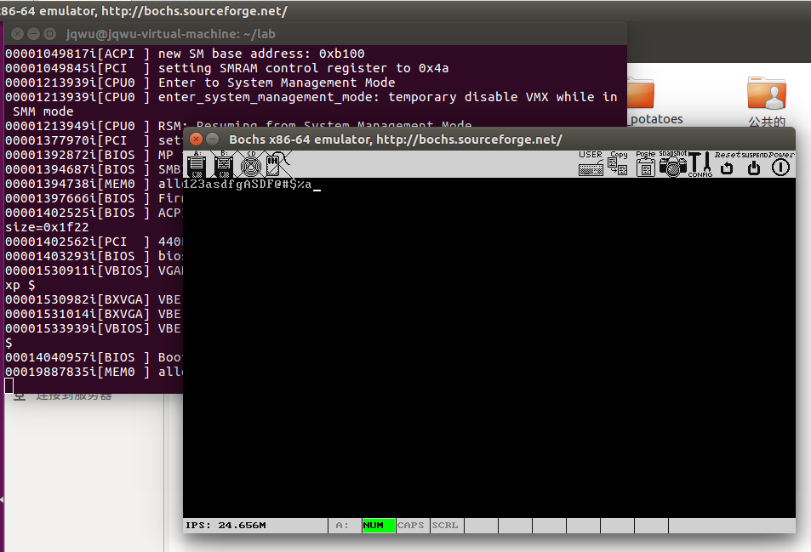

实现了数字，小写字母，大写字母，shift+字母，大写锁定等组合键

功能点2：查找模式

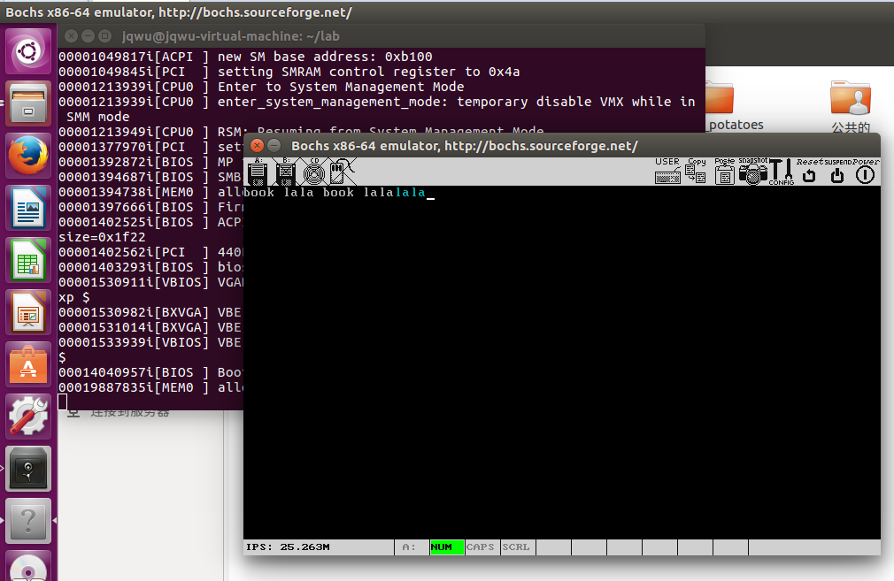

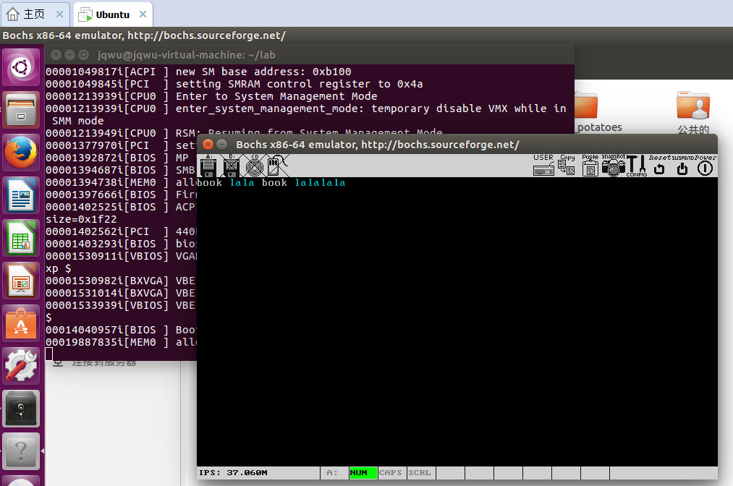

查找模式支持无enter直接esc时，清楚输入的查找字符

退格键删除至查找字符为空时，不再继续后退

按下enter后屏蔽所有的输入

功能点3：tab键

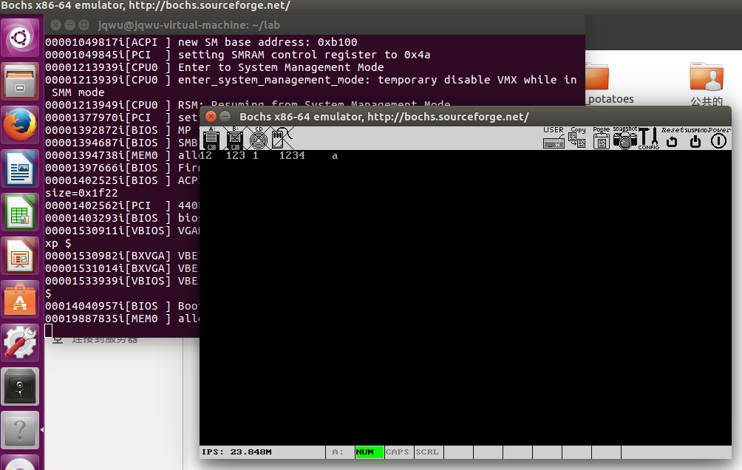

图中每个间隔都是tab键，可以看出实现了tab键移动光标至下一个整除4的位置

其它功能点不好截图，如退格键、空格键，如果要看，麻烦运行一下吧 (￣▽￣)~*